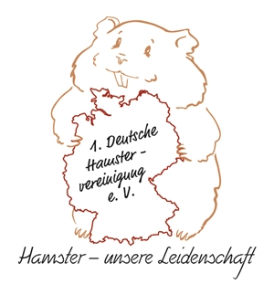
ZUCHTBUCH
(Zuchtdokumentation)

für das Jahr 2017
der Hamsterzucht:

Hamsterzuchtname

Max Mustermann
Musteradresse
Musterstadt

